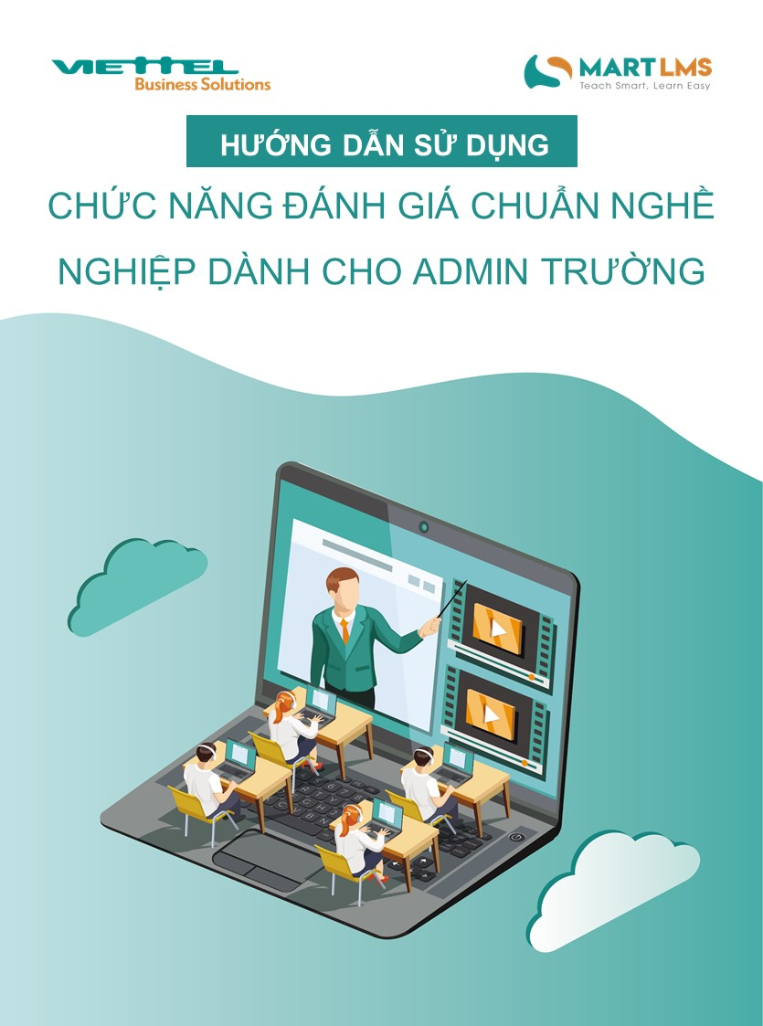

**MỤC LỤC**

**MỤC ĐÍCH** **3**

**HƯỚNG DẪN SỬ DỤNG** **3**

1. Lưu đồ quá trình đánh giá chuẩn nghề nghiệp GV. 3

2. Danh mục các từ viết tắt 3

3. Hướng dẫn thao tác trên hệ thống 3

3.1. Đăng nhập vào hệ thống 3

3.2. TEMIS (TTQL người học) 4

3. 4. Tổng quan 5

3.5. Hướng dẫn thêm tổ chuyên môn 6

3.5.1. Tạo tổ chuyên môn 6

3.5.2. Gán giáo viên vào tổ chuyên môn 8

3.6. Hướng dẫn Admin trường quản lý thông tin tài khoản 8

3.6.1. Hướng dẫn đổi mật khẩu tài khoản 9

3.6.2. Hướng dẫn cập nhật thông tin tài khoản 10

3.6.3. Hướng dẫn ngừng hoạt động của GV/CBQLCSGD 11

3.7. Xem báo cáo 11

3.7.1. Danh sách báo cáo thống kê 12

3.7.2. Danh sách báo cáo theo công văn 14

3.7.3. Kết quả đánh giá về chương trình bồi dưỡng thường xuyên 15

3.7.4. Báo cáo kết quả khảo sát nhu cầu bồi dưỡng thường xuyên của giáo viên theo các tiêu chí trong chuẩn nghề nghiệp 15

# **MỤC ĐÍCH**

Tài liệu này là một phần của tài liệu hướng dẫn sử dụng cho Admin Trường, mô tả quy trình và hướng dẫn cách thức thực hiện tạo tổ chuyên môn.

# **HƯỚNG DẪN SỬ DỤNG**

## **1. Lưu đồ quá trình đánh giá chuẩn nghề nghiệp GV.**

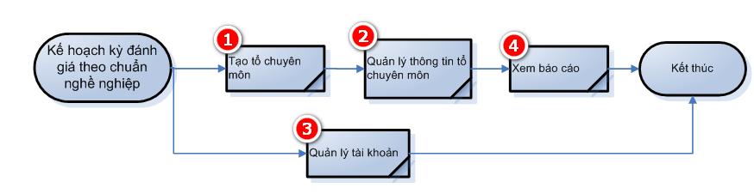

### **2. Danh mục các từ viết tắt**

|  |  |  |
| --- | --- | --- |
| **STT** | **Ký Hiệu** | **Nguyên nghĩa** |
| 1 | TEMIS | Thông tin quản lý người học |
| 2 | GV | Giáo viên |
| 3 | CBQL CSGD | Cán bộ quản lý cơ sở giáo dục |

### **3. Hướng dẫn thao tác trên hệ thống**

#### **3.1. Đăng nhập vào hệ thống**

* Đăng nhập vào hệ thống Bồi dưỡng GV theo hình minh hoạ dưới đây:

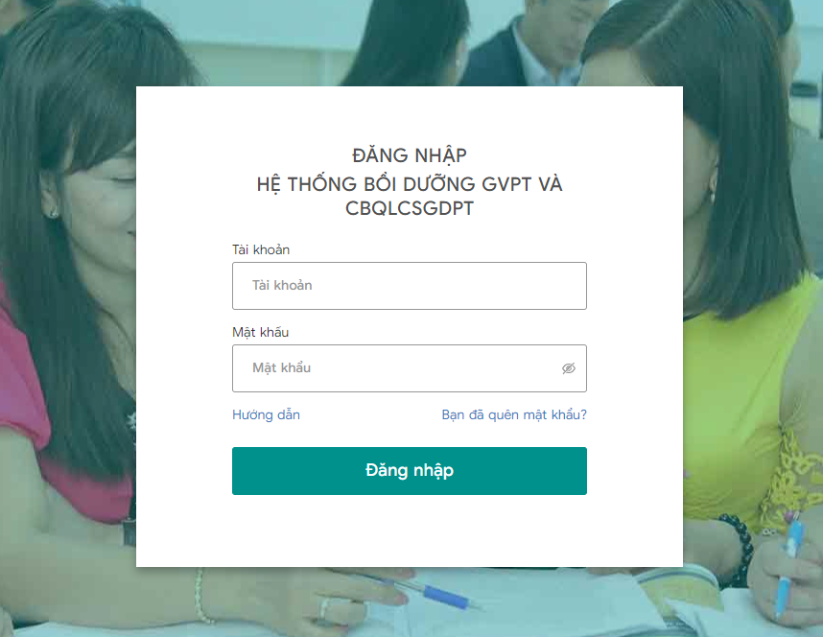

(1): Tài khoản: Thực hiện nhập mã tài khoản.

(2): Mật khẩu: Nhập mật khẩu tài khoản.

(3): Đăng nhập: Sau khi nhập đúng (1) và (2), chọn “Đăng nhập” để thực hiện đăng nhập vào hệ thống Bồi dưỡng GV.

#### **3.2. TEMIS (TTQL người học)**

Tại màn hình Nhiệm vụ, chọn menu TEMIS:



Màn hình TEMIS hiện ra như sau:



Trong đó:

* (1) Tổng quan: Xem được nhiệm vụ của trường phòng giáo dục cấp huyện, tổng quan tình hình đánh giá theo chuẩn nghề nghiệp (CNN) của các hiệu trưởng trực thuộc Phòng/Sở.
* (2) Tổng hợp kết quả đánh giá: Hiển thị bảng tổng hợp chung kết quả đánh giá của GV và phó hiệu trưởng.
* (3) Tổ chuyên môn: Tạo tổ chuyên môn trong trường.
* (4) Tài khoản: Xem thông tin GV, cập nhật mật khẩu và thông tin GV trong trường.
* (5) Báo cáo: xem các báo cáo tổng hợp
* (6) Năm học: Hiển thị dữ liệu theo năm học

#### **3. 4. Tổng quan**

Sau khi đăng nhập hệ thống, chọn **TEMIS,** tại màn hình **TEMIS,** chọn **Tổng quan** theo hình minh họa dưới đây:

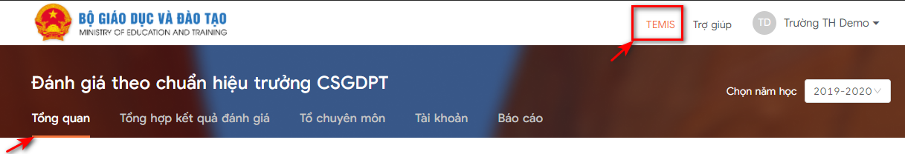

Tại đây sẽ hiển thị nhiệm vụ của các vai trò như sau:

* Nhiệm vụ của GV

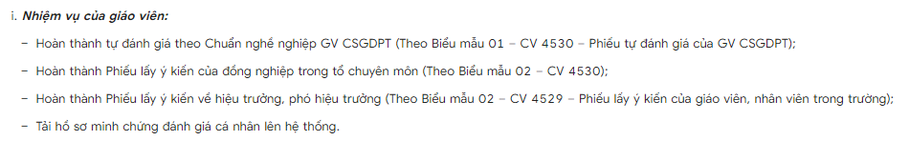

* Nhiệm vụ của tổ trưởng chuyên môn

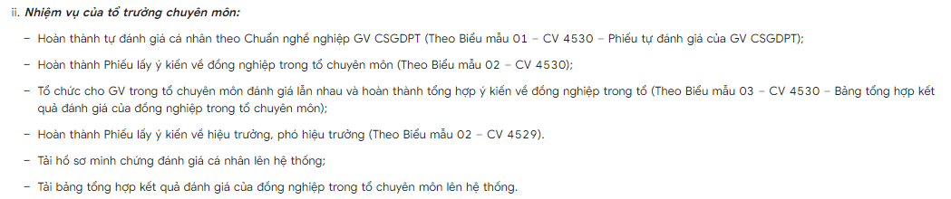

* Nhiệm vụ của phó hiệu trưởng cơ sở giáo dục phổ thông

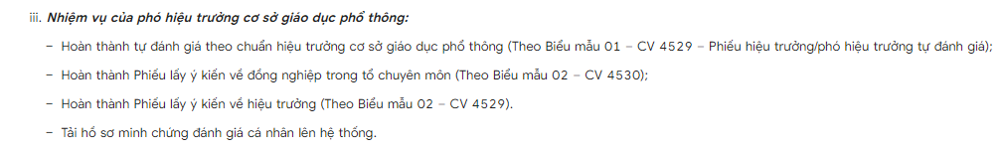

* Nhiệm vụ của hiệu trưởng cơ sở giáo dục phổ thông

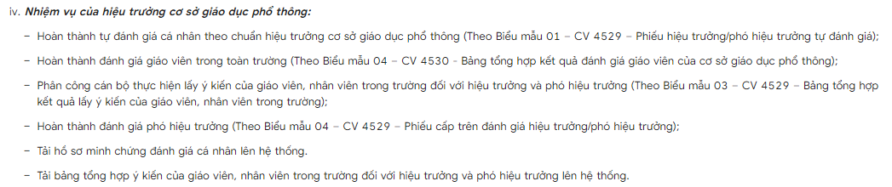

* Nhiệm vụ của trưởng phòng giáo dục cấp huyện



* Nhiệm vụ của giám đốc sở giáo dục và đào tạo



#### **3.5. Hướng dẫn thêm tổ chuyên môn**

##### **3.5.1. Tạo tổ chuyên môn**

* Tại màn hình **TEMIS,** Admin trường chọn **Tổ chuyên môn:**

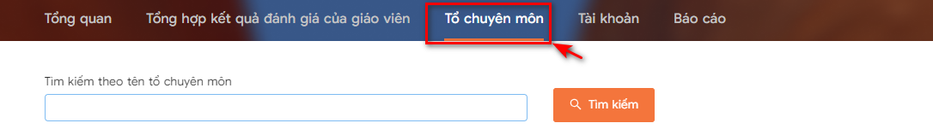

* Tại màn hình **Tổ chuyên môn,** làm theo hướng dẫn ở hình minh họa sau:

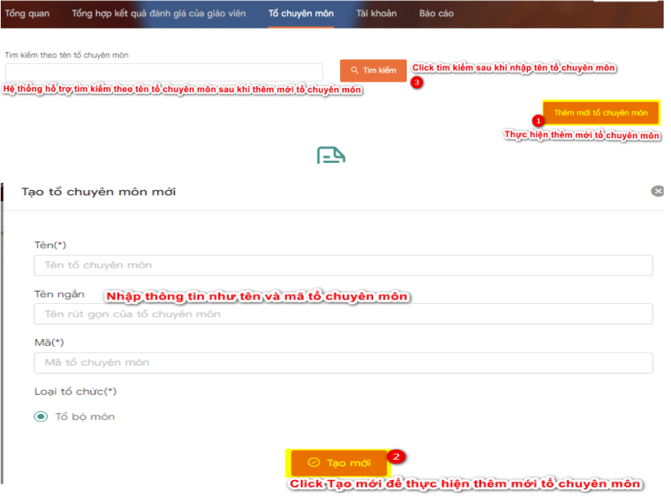

* Khi thêm mới tổ chuyên môn hoàn tất, hệ thống hiển thị thông tin dạng bảng, cho phép tiếp tục thêm tổ chuyên môn hoặc xoá hoặc sửa tổ chuyên môn đã thêm.

### 

(1): Thực hiện gán giáo viên vào tổ chuyên môn

(2): Click sửa tổ chuyên môn: Xem chi tiết

(3): Click để xoá tổ chuyên môn, xoá những tổ chuyên môn chưa có số lượng GV còn đối với tổ chuyên môn đã có số lượng GV không thực hiện xoá tổ chuyên môn.

(4): Click để tiếp tục thêm tổ chuyên môn

* Lặp lại việc thêm tổ chuyên môn theo hướng dẫn tới khi các tổ chuyên môn được đưa lên hệ thống.

##### **3.5.2. Gán giáo viên vào tổ chuyên môn**

* Click (1) trên -> gán giáo viên vào tổ chuyên môn như sau:

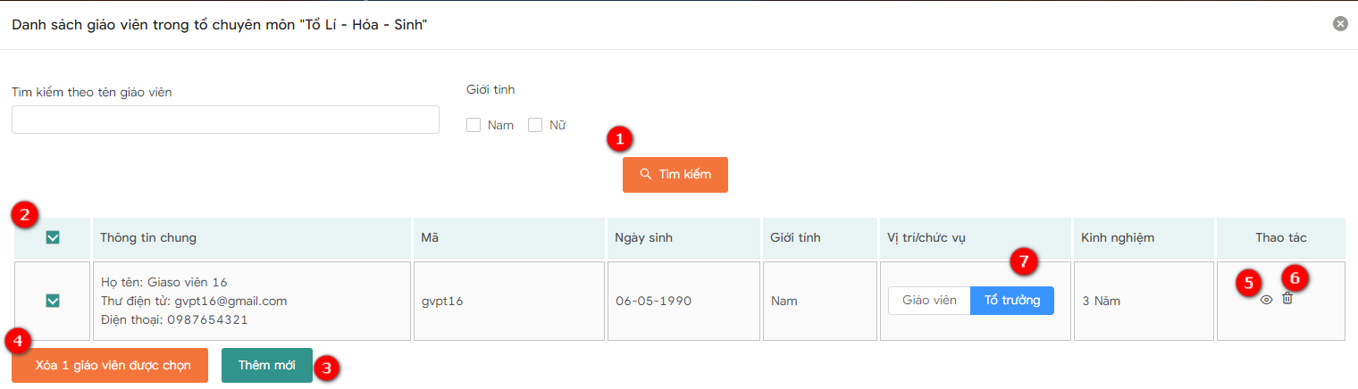

(1): Thực hiện tìm kiếm tên giáo viên

(2): Danh giáo viên đã được gán vào tổ chuyên môn

(3): Thực hiện thêm mới giáo viên vào tổ chuyên môn

(4): Thực xoá nhiều giáo viên đã chọn trong tổ chuyên môn

(5): Xem chi tiết thông tin giáo viên

(6): Xoá một giáo viên trong tổ chuyên môn

(7): Thực hiện gán vị trí/chức vụ là tổ trưởng (mặc định vị trí/ chức vụ là giáo viên)

* Click (3) trên -> thêm giáo viên vào tổ chuyên môn như sau:

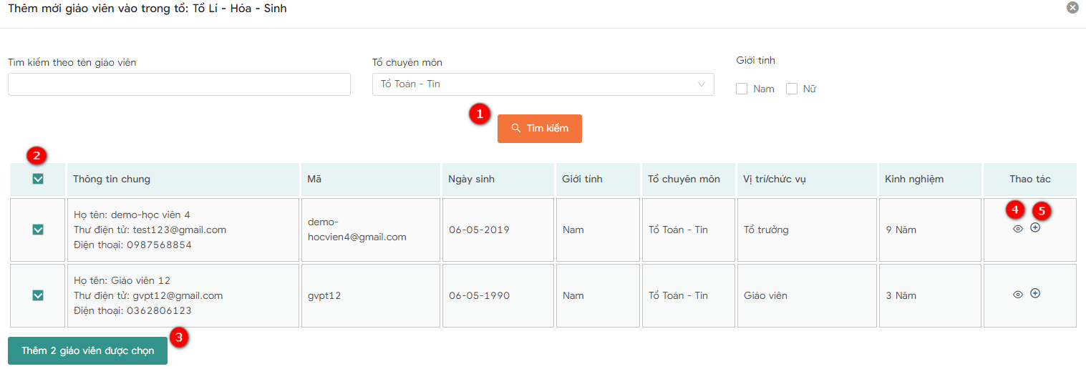

(1): Thực hiện tìm kiếm giáo viên

(2): Danh giáo viên trong trường

(3): Thực hiện thêm giáo viên đã tích chọn vào tổ chuyên môn

(4): Xem chi tiết thông tin giáo viên

(5): Thêm một giáo viên vào trong tổ chuyên môn

#### **3.6. Hướng dẫn Admin trường quản lý thông tin tài khoản**

* Tại màn hình **TEMIS,** admin trường chọn **Tài khoản:**

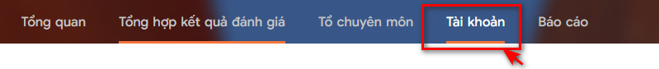

* Tại màn hình **Tài khoản,** làm theo hướng dẫn ở hình minh họa sau:

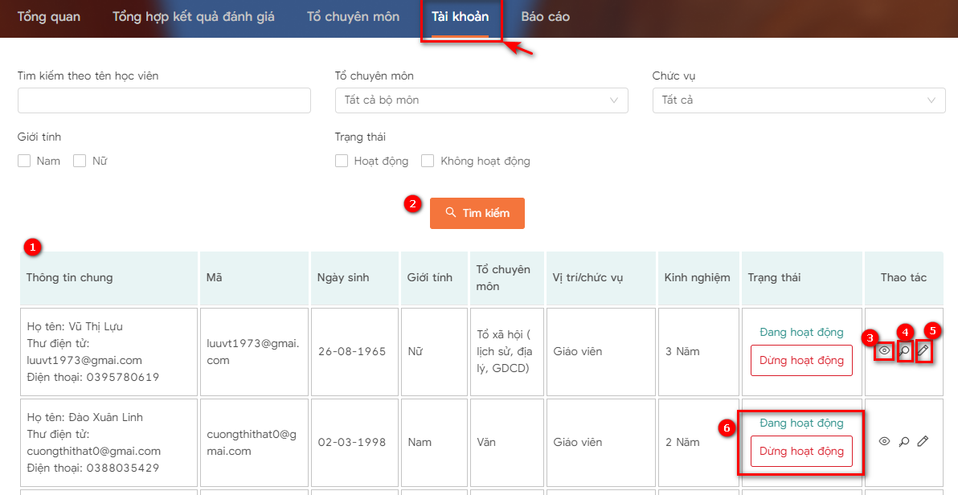

(1): Hiển thị thông tin GV/CBQLCSGD

(2): Thực hiện tìm kiếm theo điều kiện tìm kiếm như: Tìm kiếm theo tên học viên, tổ chuyên môn, chức vụ, giới tính, trạng thái.

(3): Thực hiện xem thông tin GV/CBQLCSGD

(4): Thực hiện đổi mật khẩu

(5): Thực hiện chỉnh sửa thông tin GV/CBQLCSGD

(6): Thực hiện chuyển trạng thái GV/CBQLCSGD từ hoạt động chuyển sang dừng hoạt động và ngược lại.

##### **3.6.1. Hướng dẫn đổi mật khẩu tài khoản**

* Click vào biểu tượng chìa khoá (4) trên -> Hiển thị màn hình Đổi mật khẩu như sau:

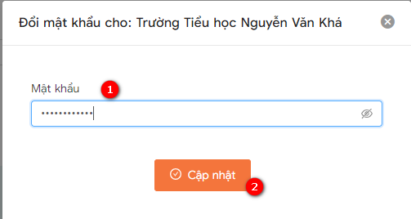

1. Ô nhập mật khẩu: Cho phép nhập mật khẩu cần thay đổi.
2. Nút cập nhật: Thực hiện cập nhật mật khẩu vừa nhập trên.

##### **3.6.2. Hướng dẫn cập nhật thông tin tài khoản**

* Click biểu tượng cái bút (5) -> Hiển thị màn hình thông tin hồ sơ cá nhân của GV/CBQLCSGD như sau:

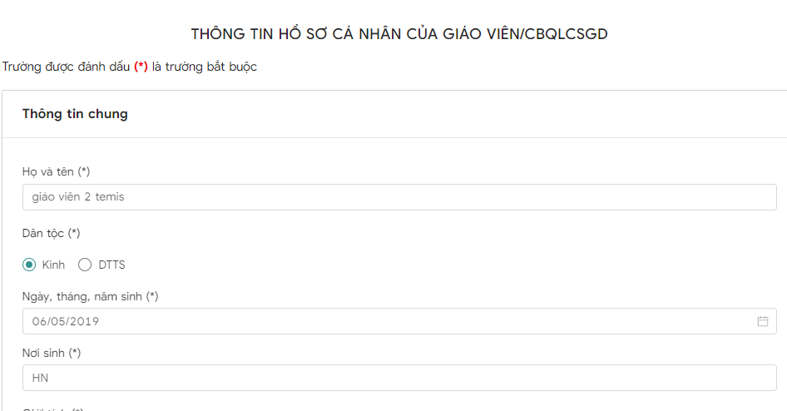

**Lưu ý:** Admin trường chỉ cập những thông tin GV/CBQLCSGD được cập nhật như (Họ và tên, dân tộc và ngày, tháng, năm sinh, nơi sinh, giới tính, địa bàn công tác, số điện thoại, mã định danh, chức vụ, trình độ, chuyên ngành đào tạo, số năm kinh nghiệm giảng dạy).

##### **3.6.3. Hướng dẫn ngừng hoạt động của GV/CBQLCSGD**

* Nhấn chữ ngừng hoạt động (6) trên -> Hiển thị màn hình xác nhận ngừng hoạt động như sau:

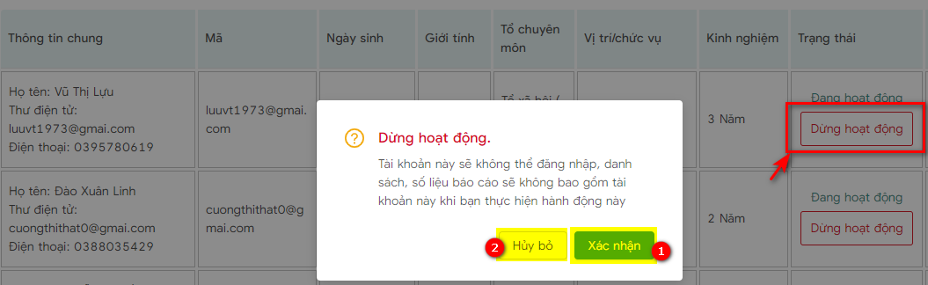

(1) : Xác nhận dừng hoạt động thành công

(2): Huỷ dừng hoạt động của tài khoản

**Lưu ý:** Những GV/CBQLCSGD đã ngừng hoạt động trên TEMIS, nhưng vẫn đăng nhập trên hệ thống bồi dưỡng GV/CBQLCSGD.

#### **3.7. Xem báo cáo**

* Tại màn hình TEMIS, nhấn vào báo cáo như sau:

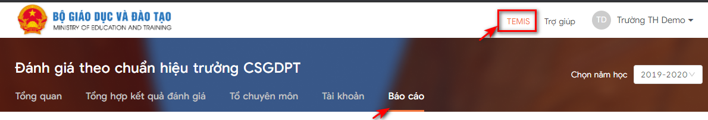

* Tại màn hình **Báo cáo,** hiển thị danh sách các báo cáo sau:

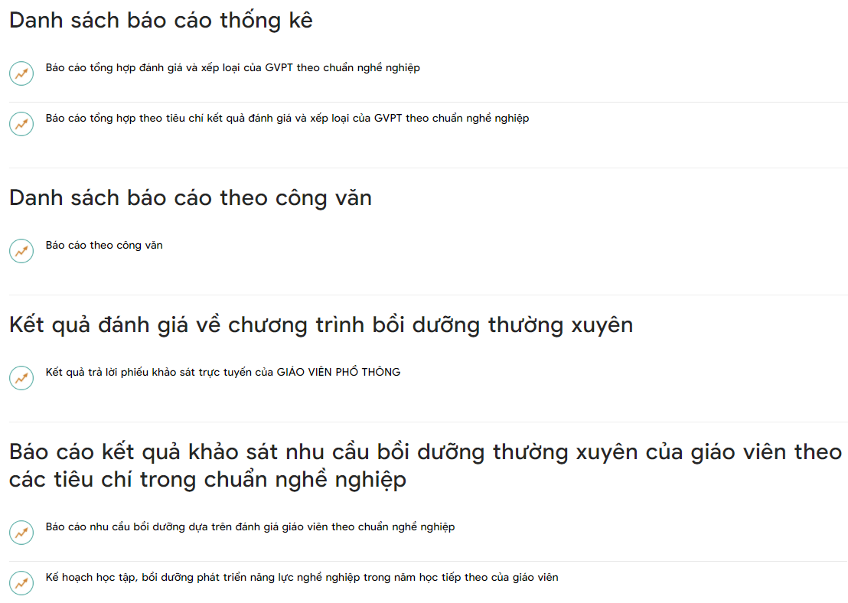

##### **3.7.1. Danh sách báo cáo thống kê**

* Hiển thị những báo cáo sau:

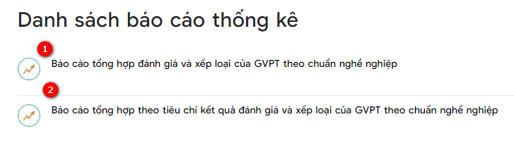

* Báo cáo tổng hợp đánh giá và xếp loại của GV theo chuẩn nghề nghiệp như sau:

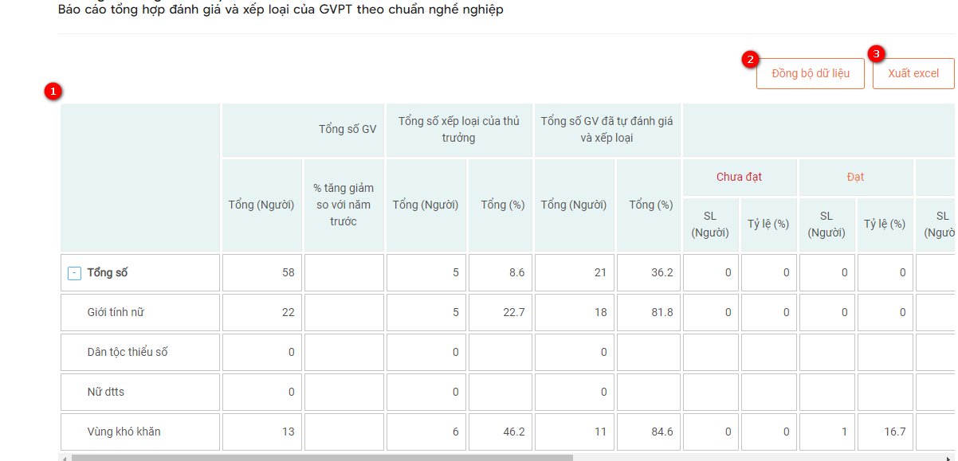

(1): Hiển thị tổng số xếp loại của thủ trưởng và tổng số GV đã tự đánh giá và xếp loại.

(2): Đồng bộ dữ liệu: Thực hiện đồng bộ dữ liệu mới nhất của báo cáo.

(3): Xuất excel: Thực hiện xuất tệp excel về máy tính.

* Báo cáo tổng hợp theo tiêu chí kết quả đánh giá và xếp loại của GV theo chuẩn nghề nghiệp như sau:

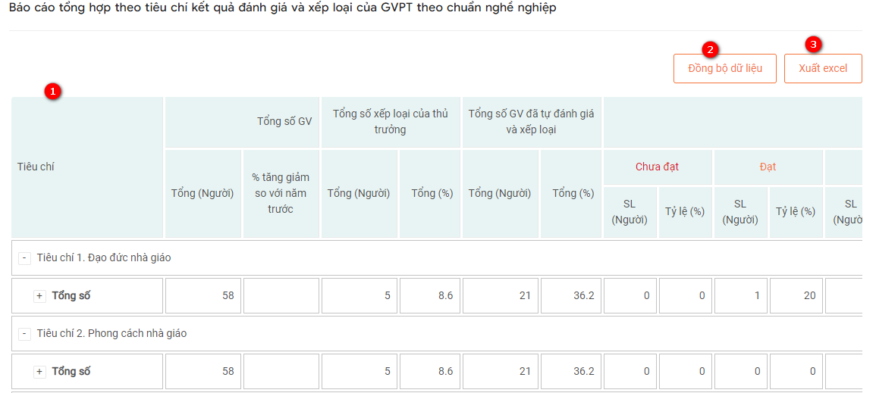

(1): Hiển thị tổng số xếp loại của thủ trưởng và tổng số GV đã tự đánh giá và xếp loại theo từng tiêu chí.

(2): Đồng bộ dữ liệu: Thực hiện đồng bộ dữ liệu mới nhất của báo cáo.

(3): Xuất excel: Thực hiện xuất tệp excel về máy tính.

##### **3.7.2. Danh sách báo cáo theo công văn**

* Click báo cáo công văn như sau:

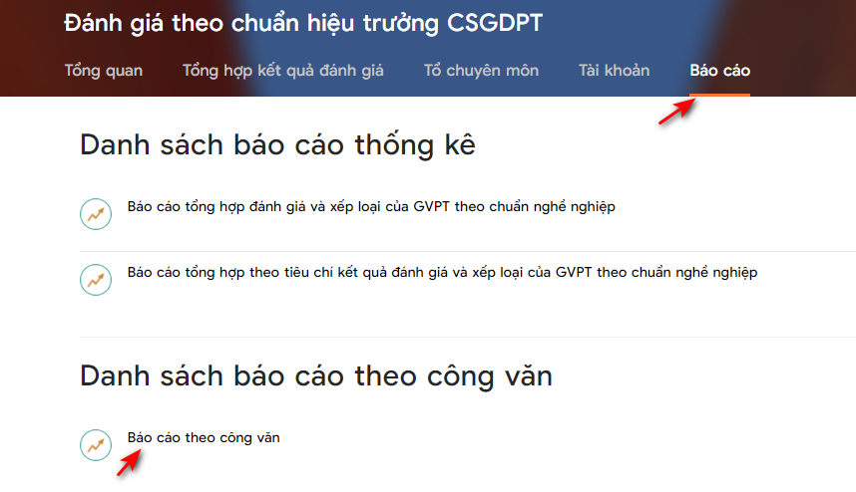

* Hiển thị như màn hình bên dưới

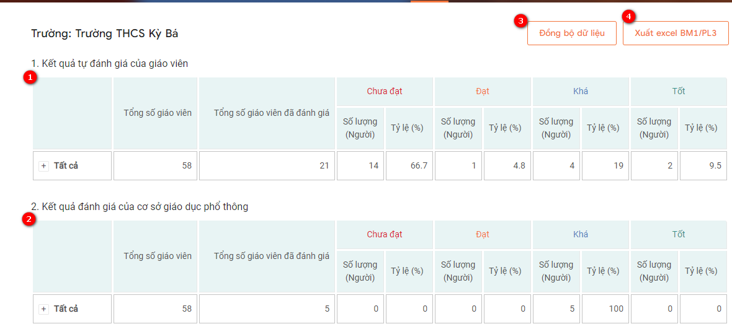

(1): Hiển thị kết quả tự đánh giá của GV.

(2): Hiển thị kết quả đánh giá của cơ sở giáo dục phổ thông.

(3): Đồng bộ dữ liệu: Thực hiện đồng bộ dữ liệu mới nhất của báo cáo.

(4): Xuất excel: Thực hiện xuất tệp excel về máy tính.

##### **3.7.3. Kết quả đánh giá về chương trình bồi dưỡng thường xuyên**

* Hiển thị kết quả trả lời phiếu khảo sát trực tuyến của giáo viên phổ thông như sau:

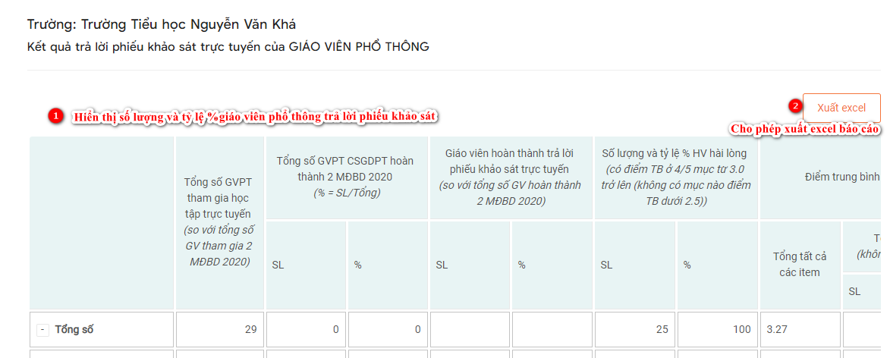

##### **3.7.4. Báo cáo kết quả khảo sát nhu cầu bồi dưỡng thường xuyên của giáo viên theo các tiêu chí trong chuẩn nghề nghiệp**

* Hiển thị những báo cáo sau:

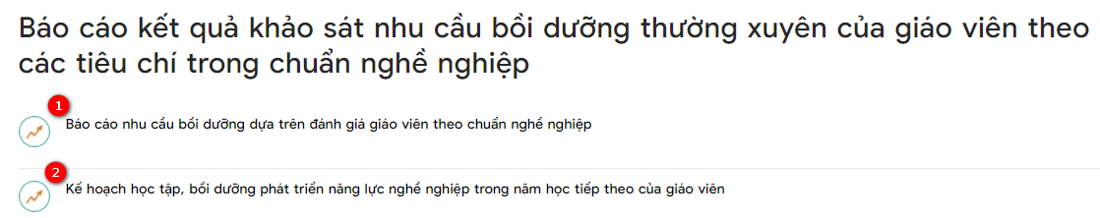

* Báo cáo nhu cầu bồi dưỡng dựa trên đánh giá giáo viên theo chuẩn nghề nghiệp như sau:

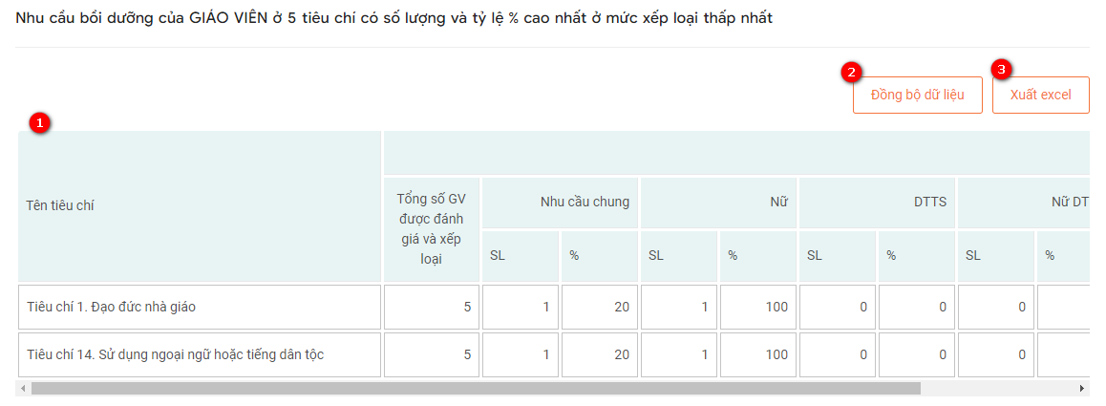

(1): Hiển thị tổng số GV được đánh giá và xếp loại theo 5 tiêu chí có số lương và tỷ lệ % cao nhất ở mức xếp loại thấp nhất.

(2): Đồng bộ dữ liệu: Thực hiện đồng bộ dữ liệu mới nhất của báo cáo.

(3): Xuất excel: Thực hiện xuất tệp excel về máy tính.

* Kế hoạch học tập, bồi dưỡng phát triển năng lực nghề nghiệp trong năm học tiếp theo của giáo viên như sau:

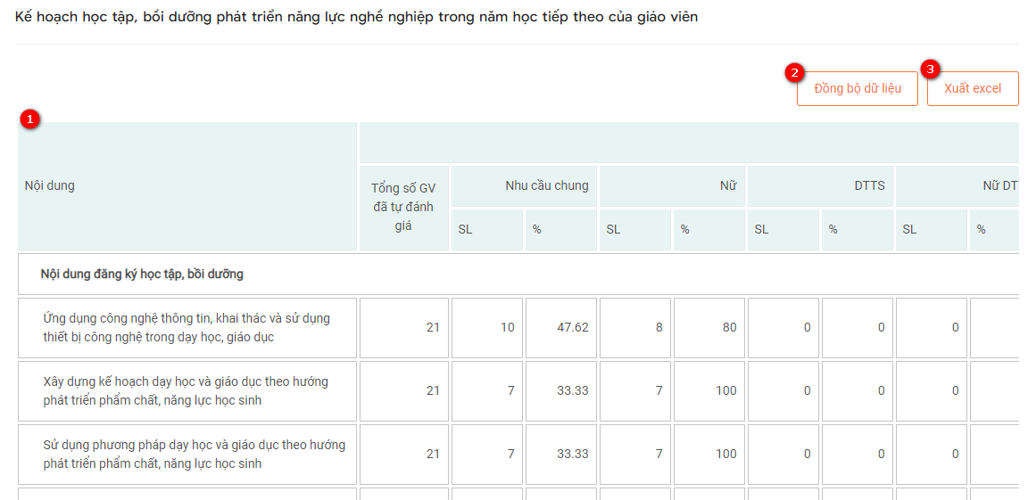

(1): Hiển thị tổng số GV đã tự đánh giá có nội dung đăng ký học tập, bồi dưỡng và thời gian hoàn thành module bồi dưỡng được chọn nhiều nhất.

(2): Đồng bộ dữ liệu: Thực hiện đồng bộ dữ liệu mới nhất của báo cáo.

(3): Xuất excel: Thực hiện xuất tệp excel về máy tính.

